## Sequence Diagram

Sequence diagram dari Sistem Informasi Apotek yang menjelaskan gambaran interaksi antar objek dalam urutan serta menunjukkan rangkaian pesan yang terjadi. Berikut adalah sequence diagram dari Sistem Informasi Apotek.

**Sequence Diagram Login**

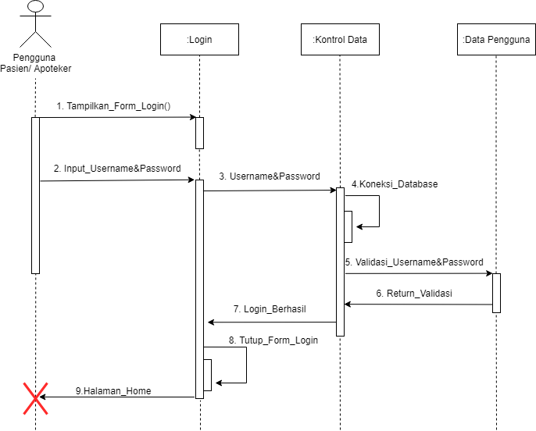

**Sequence Diagram Pasien**

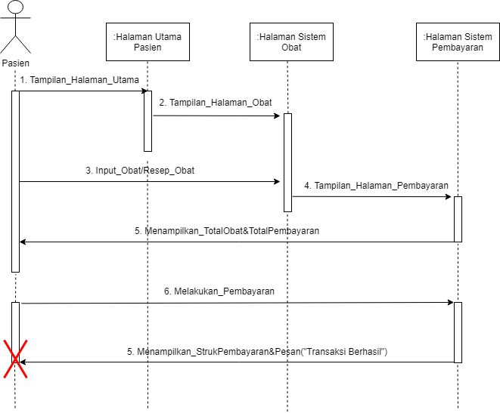

**Sequence Diagram Apoteker**

